八下数学 | 期末压轴必考
四边形中动点问题5大题型
类型1：面积问题
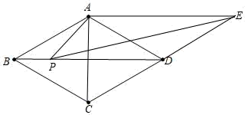
如图，在菱形ABCD中，∠ABC＝60°，AB＝2．过点A作对角线BD的平行线与边CD的延长线相交于点E．P为边BD上的一个动点（不与端点B，D重合），连接PA，PE，AC．

（1）求证：四边形ABDE是平行四边形；
证明：∵四边形ABCD是菱形，∴AB∥CD，即AB∥DE．
∵BD∥AE，∴四边形ABDE是平行四边形．
（2）求四边形ABDE的周长和面积；
解：设对角线AC与BD相交于点O．
∵四边形ABCD是菱形，∠ABC＝60°，
∴∠ABD＝∠CBP＝1/2∠ABC＝30°，AC⊥BD．
在Rt△AOB中，AO＝1/2AB＝1，
∴OB＝√3．∴BD＝2BO＝2√3．
∴四边形ABDE的周长为：2AB+2BD＝4+4√3，
四边形ABDE的面积为：BDAO＝2√3×1＝2√3．
（3）记△ABP的周长和面积分别为C1和S1，△PDE的周长和面积分别为C2和S2，在点P的运动过程中，试探究下列两个式子的值或范围：①C1+C2，②S1+S2，如果是定值的，请直接写出这个定值；如果不是定值的，请直接写出它的取值范围．
①解：∵C1+C2＝AB+PB+AP+PD+PE+DE＝2AB+BD+AP+PE＝4+2√3+AP+PE，
∵C和A关于直线BD对称，
∴当P在D处时，AP+PE的值最小，最小值是2+2＝4，
当P在点B处时，AP+PE的值最大，如图2，
过E作EG⊥BD，交BD的延长线于G，

∵∠BDE＝150°，∴∠EDG＝30°，
∵DE＝2，∴EG＝1，DG＝√3，
Rt△PEG中，BG＝2√3+√3＝3√3，
由勾股定理得：PE＝√1²+（3√3）²=√28=2√7，
∴AP+PE的最大值是：2+2√7，
∵P为边BD上的一个动点（不与端点B，D重合），
∴4+4+2√3＜C1+C2＜4+2√3+2+2√7，
即8+2√3＜C1+C2＜6+2√3+2√7；
（写对一边的范围给一分）
②解：S1+S2的值为定值，这个定值为√3；
理由是：S1+S2＝1/2BP▪AO+1/2PD▪AO=1/2AO（BP+PD）
=1/2×2√3×1=√3
类型2：线段最值问题
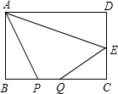
如图，矩形ABCD中，AB=4，BC=8，E为CD的中点，点P、Q为BC上两个动点，且PQ=3，当CQ=______时，四边形APQE的周长最小．

解：点A向右平移3个单位到M，点E关于BC的对称点F，连接MF，交BC于Q，
此时MQ+EQ最小，
∵PQ=3，DE=CE=2，
AE=√8²+2²=2√17
∴要使四边形APQE的周长最小，
只要AP+EQ最小就行，
即AP+EQ=MQ+EQ过M作MN⊥BC于N，
设CQ=x，则NQ=8-3-x=5-x，
∵△MNQ∽△FCQ，∴MN/CF=NQ/CQ
∵MN=AB=4，CF=CE=2，CQ=x，QN=5-x，
解得：x=5/3，则CQ=5/3
类型3：几何存在性问题
如图，已知在四边形ABCD中，AD‖BC，∠B=90°，AD=24cm，AB=8cm，BC=26cm，动点P从A开始沿AD边向点D以1cm/s的速度运动，动点Q从点C开始沿CB边向点B以3cm/s的速度运动，P、Q别从点A、C同时出发，当其中一点到达端点时，另一点也随之停止运动，设运动的时间为t秒．
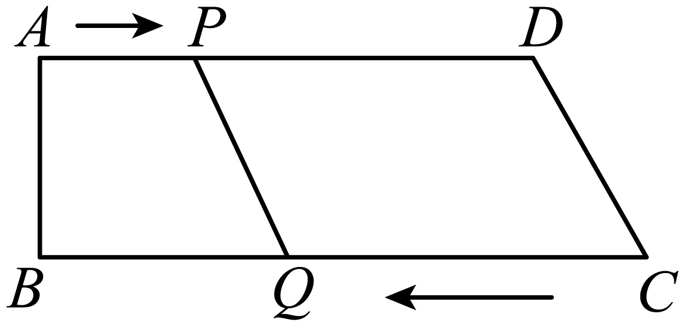

（1）当t为何值时，四边形ABQP为矩形？
解：∵动点P以1cm/s的速度运动，动点Q以3cm/s的速度运动，∴AP=t，CQ=3t，∴BQ=26-3t，
当t=26-3t时，t=6.5，此时AP‖BQ且AP=BQ，
由∠B=90°，即可得出四边形ABQP为矩形，
∴当t=6.5时，四边形ABQP为矩形．
（2）当t为何值时，PQ‖CD？
解：由题意，PD=24-t，CQ=3t，
当24-t=3t时，t=6；此时，DP‖CQ且DP=CQ，
则四边形PQCD是平行四边形，即可得出PQ‖CD，
∴当t为6时，PQ‖CD．
（3）当t为何值时，PQ=CD？
解：由（2）知，当t为6时，四边形PQCD是平行四边形，此时，PQ=CD，
若四边形PQCD是等腰梯形，则也有PQ=CD，
如图所示，分别过P点和D点作PE⊥BC，DF⊥BC，垂足分别为E、F，
由PE=DF，
可得Rt△PQE≌Rt△DCF，
可知QE=CF=26-24=2，∴t-（26-3t）=2，∴t=7，
综上，当t为6或7时，PQ=CD．
类型4：运动的图象问题
如图①，在矩形ABCD的边BC上有一点E，连结AE，点P从顶点A出发，沿A→D→C以1cm/s的速度匀速运动到点C．图②是点P运动时，△APE的面积y（cm²）随时间x（s）变化的函数图象，求BE的长.
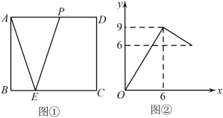

解：∵ABCD是矩形，
∴AD=BC由图象可知，当P、D重合，AD=AP=6cm，y=1/2AD▪AB=9，可得：AB=3cm，
当时P、C重合，y=1/2EC▪AB=6，可得：EC=4cm，
则：BE=BC-EC=6-4=2cm.
类型5：函数图象中的几何动点问题
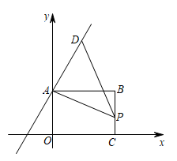
已知长方形ABCO，O为坐标原点，B的坐标为（8，6），点A，C分别在坐标轴上，P是线段BC上的动点，设PC＝m．

（1）已知点D在第一象限且是直线y＝2x＋6上的一点，设D点横坐标为n，则D点纵坐标可用含n的代数式表示为（n，2n+6），此时若△APD是等腰直角三角形，求点D的坐标；
解：过点D作DE⊥y轴于E，PF⊥y轴于F，
设D点横坐标为n，点D在第一象限且是直线y＝2x＋6上的一点，
∴x=n，y＝2n＋6，
∴点D（n,2n+6）,
∵△APD是等腰直角三角形，
∴DA=AP，∠DAP=90°，
∴∠DAE+∠FAP=180°-∠DAP=90°，
∵DE⊥y轴，PF⊥y轴，
∴∠DEA=∠AFP=90°，∴∠EDA+∠DAE=90°，
∴∠EDA=∠FAP，在△EDA和△FAP中，
∠DEA=∠AFP，∠EDA=∠FAP，DA=AP
∴△EDA≌△FAP（AAS），∴AE=PF，ED=FA，
∵四边形OABC为矩形，B的坐标为（8，6），
∴AB=OC=8，OA=BC=6，∠FAB=∠ABP=90°，
∵∠AFP=90°，∴四边形AFPB为矩形，
∴PF=AB=8，∴EA=FP=8，∴OE=OA+AE=6+8=14，
∴点D（n，14），
∵点D在直线y＝2x＋6上，∴14＝2n＋6,，
∴n=4，∴点D（4,14）；
（2）直线y＝2x＋b过点（3，0），请问在该直线上，是否存在第一象限的点D使△APD是等腰直角三角形？若存在，请直接写出这些点的坐标，若不存在，请说明理由．
解：点D的坐标（22/3，26/3）或（28/3，38/3）
八下数学 | 期末压轴必考
四边形中动点问题5大题型
类型1：面积问题
如图，在菱形ABCD中，∠ABC＝60°，AB＝2．过点A作对角线BD的平行线与边CD的延长线相交于点E．P为边BD上的一个动点（不与端点B，D重合），连接PA，PE，AC．

（1）求证：四边形ABDE是平行四边形；
证明：∵四边形ABCD是菱形，∴AB∥CD，即AB∥DE．
∵BD∥AE，∴四边形ABDE是平行四边形．
（2）求四边形ABDE的周长和面积；
解：设对角线AC与BD相交于点O．
∵四边形ABCD是菱形，∠ABC＝60°，
∴∠ABD＝∠CBP＝1/2∠ABC＝30°，AC⊥BD．
在Rt△AOB中，AO＝1/2AB＝1，
∴OB＝√3．∴BD＝2BO＝2√3．
∴四边形ABDE的周长为：2AB+2BD＝4+4√3，
四边形ABDE的面积为：BDAO＝2√3×1＝2√3．
（3）记△ABP的周长和面积分别为C1和S1，△PDE的周长和面积分别为C2和S2，在点P的运动过程中，试探究下列两个式子的值或范围：①C1+C2，②S1+S2，如果是定值的，请直接写出这个定值；如果不是定值的，请直接写出它的取值范围．
①解：∵C1+C2＝AB+PB+AP+PD+PE+DE＝2AB+BD+AP+PE＝4+2√3+AP+PE，
∵C和A关于直线BD对称，
∴当P在D处时，AP+PE的值最小，最小值是2+2＝4，
当P在点B处时，AP+PE的值最大，如图2，
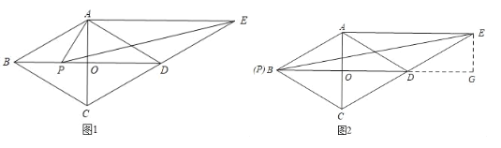
过E作EG⊥BD，交BD的延长线于G，

∵∠BDE＝150°，∴∠EDG＝30°，
∵DE＝2，∴EG＝1，DG＝√3，
Rt△PEG中，BG＝2√3+√3＝3√3，
由勾股定理得：PE＝√1²+（3√3）²=√28=2√7，
∴AP+PE的最大值是：2+2√7，
∵P为边BD上的一个动点（不与端点B，D重合），
∴4+4+2√3＜C1+C2＜4+2√3+2+2√7，
即8+2√3＜C1+C2＜6+2√3+2√7；
（写对一边的范围给一分）
②解：S1+S2的值为定值，这个定值为√3；
理由是：S1+S2＝1/2BP▪AO+1/2PD▪AO=1/2AO（BP+PD）
=1/2×2√3×1=√3
类型2：线段最值问题
如图，矩形ABCD中，AB=4，BC=8，E为CD的中点，点P、Q为BC上两个动点，且PQ=3，当CQ=______时，四边形APQE的周长最小．

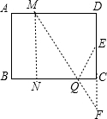
解：点A向右平移3个单位到M，点E关于BC的对称点F，连接MF，交BC于Q，
此时MQ+EQ最小，
∵PQ=3，DE=CE=2，
AE=√8²+2²=2√17
∴要使四边形APQE的周长最小，
只要AP+EQ最小就行，
即AP+EQ=MQ+EQ过M作MN⊥BC于N，
设CQ=x，则NQ=8-3-x=5-x，
∵△MNQ∽△FCQ，∴MN/CF=NQ/CQ
∵MN=AB=4，CF=CE=2，CQ=x，QN=5-x，
解得：x=5/3，则CQ=5/3
类型3：几何存在性问题
如图，已知在四边形ABCD中，AD‖BC，∠B=90°，AD=24cm，AB=8cm，BC=26cm，动点P从A开始沿AD边向点D以1cm/s的速度运动，动点Q从点C开始沿CB边向点B以3cm/s的速度运动，P、Q别从点A、C同时出发，当其中一点到达端点时，另一点也随之停止运动，设运动的时间为t秒．

（1）当t为何值时，四边形ABQP为矩形？
解：∵动点P以1cm/s的速度运动，动点Q以3cm/s的速度运动，∴AP=t，CQ=3t，∴BQ=26-3t，
当t=26-3t时，t=6.5，此时AP‖BQ且AP=BQ，
由∠B=90°，即可得出四边形ABQP为矩形，
∴当t=6.5时，四边形ABQP为矩形．
（2）当t为何值时，PQ‖CD？
解：由题意，PD=24-t，CQ=3t，
当24-t=3t时，t=6；此时，DP‖CQ且DP=CQ，
则四边形PQCD是平行四边形，即可得出PQ‖CD，
∴当t为6时，PQ‖CD．
（3）当t为何值时，PQ=CD？
解：由（2）知，当t为6时，四边形PQCD是平行四边形，此时，PQ=CD，
若四边形PQCD是等腰梯形，则也有PQ=CD，
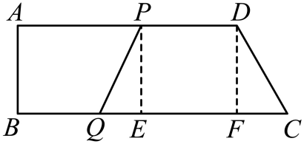
如图所示，分别过P点和D点作PE⊥BC，DF⊥BC，垂足分别为E、F，
由PE=DF，
可得Rt△PQE≌Rt△DCF，
可知QE=CF=26-24=2，∴t-（26-3t）=2，∴t=7，
综上，当t为6或7时，PQ=CD．
类型4：运动的图象问题
如图①，在矩形ABCD的边BC上有一点E，连结AE，点P从顶点A出发，沿A→D→C以1cm/s的速度匀速运动到点C．图②是点P运动时，△APE的面积y（cm²）随时间x（s）变化的函数图象，求BE的长.

解：∵ABCD是矩形，
∴AD=BC由图象可知，当P、D重合，AD=AP=6cm，y=1/2AD▪AB=9，可得：AB=3cm，
当时P、C重合，y=1/2EC▪AB=6，可得：EC=4cm，
则：BE=BC-EC=6-4=2cm.
类型5：函数图象中的几何动点问题
已知长方形ABCO，O为坐标原点，B的坐标为（8，6），点A，C分别在坐标轴上，P是线段BC上的动点，设PC＝m．

（1）已知点D在第一象限且是直线y＝2x＋6上的一点，设D点横坐标为n，则D点纵坐标可用含n的代数式表示为（n，2n+6），此时若△APD是等腰直角三角形，求点D的坐标；
解：过点D作DE⊥y轴于E，PF⊥y轴于F，
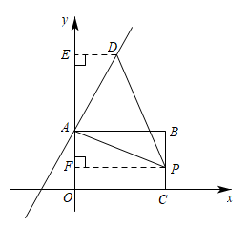
设D点横坐标为n，点D在第一象限且是直线y＝2x＋6上的一点，
∴x=n，y＝2n＋6，
∴点D（n,2n+6）,
∵△APD是等腰直角三角形，
∴DA=AP，∠DAP=90°，
∴∠DAE+∠FAP=180°-∠DAP=90°，
∵DE⊥y轴，PF⊥y轴，
∴∠DEA=∠AFP=90°，∴∠EDA+∠DAE=90°，
∴∠EDA=∠FAP，在△EDA和△FAP中，
∠DEA=∠AFP，∠EDA=∠FAP，DA=AP
∴△EDA≌△FAP（AAS），∴AE=PF，ED=FA，
∵四边形OABC为矩形，B的坐标为（8，6），
∴AB=OC=8，OA=BC=6，∠FAB=∠ABP=90°，
∵∠AFP=90°，∴四边形AFPB为矩形，
∴PF=AB=8，∴EA=FP=8，∴OE=OA+AE=6+8=14，
∴点D（n，14），
∵点D在直线y＝2x＋6上，∴14＝2n＋6,，
∴n=4，∴点D（4,14）；
（2）直线y＝2x＋b过点（3，0），请问在该直线上，是否存在第一象限的点D使△APD是等腰直角三角形？若存在，请直接写出这些点的坐标，若不存在，请说明理由．
解：点D的坐标（22/3，26/3）或（28/3，38/3）

